Весна идёт, весне дорогу!!! 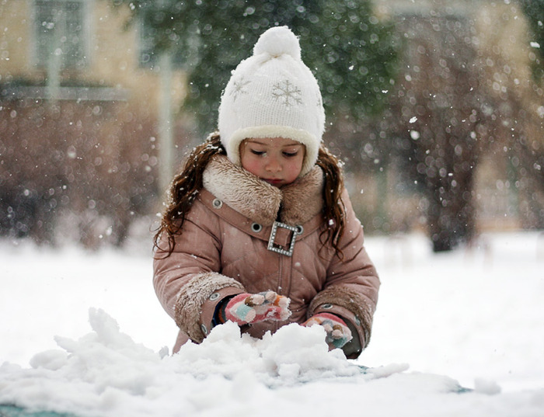

Зима позади. Позади суровые морозы и метели. Солнце с каждым днём пригревает все сильнее и сильнее, на улицах становится светлее и гулять с малышами одно удовольствие. Весна - это самое полезное и приятное время года для прогулок с детьми. Именно весной солнце вырабатывает много ультрафиолета, что крайне необходимо для детского растущего организма. Прогулки на свежем воздухе - это всегда интересное и полезное занятие.
Пройдитесь с ребенком по улице, парку, посмотрите, какие изменения происходят в природе: как набухают почки, пробиваются первые листья, трава, какие существуют весенние цветы. Можно даже попробовать соорудить скворечник и повесить его рядом с домом. Наблюдать за природой – это очень интересное и познавательное занятие. Оно формирует у детей знания о природе, учит наблюдать и созерцать, развивает эстетическое начало.
В процессе наблюдения дети учатся различать формы, величины, цвета, характер поверхности и многое другое. В ходе данных наблюдений у детей развиваются такие качества, как сообразительность, наблюдательность, аналитические способности, умение сравнивать и делать выводы.
Весной наблюдать за природой намного интереснее, чем зимой. На прогулке с малышом, расскажите ему о весне: почему тает снег, откуда берутся многочисленные ручьи, почему так ярко светит солнце и почему небо голубое, а не серое. Попробуйте вместе с ребенком услышать «весенние» звуки: звон капели, журчание ручьев, пение птиц.
Расскажите малышу, какие запахи несёт в себе весна: талого снега, березовых почек, первых подснежников и другие. Расскажите ребенку, что происходит весной, после того, как растает снег, перелетные птицы возвращаются из южных стран, набухают почки на деревьях, из-под снега пробивается первая травка, распускаются подснежники. При таком общении у ребенка расширяется словарный запас и развивается активная речь.
А ещё, пешие прогулки – это полезное физическое упражнение, которое может выполнять каждый, независимо от возраста. Во время ходьбы у человека задействованы практически все мышцы тела, особенно хорошо работают мышцы руки, спины, таза и ног. Кроме того, такие прогулки крайне важны для здоровья различных систем организма.
Ходьба прекрасно активизирует жизненные процессы в организме. Обязательно привлекайте детей к таким занятиям. Добавьте к постоянным прогулкам детские игры, а также развлечения в парках отдыха, и вы удивитесь тому, как редко начнет болеть ваш ребенок.
Чем же занять ребенка на прогулке весной?

1. « Посчитай птиц». Весной природа оживает. И даже если листочки еще не успели появиться на свет, то птицы уже начали радоваться теплу и запахам, которыми богат весенний воздух. С ребенком, который умеет считать, можно поиграть в такую игру: кто заметит больше птиц за время прогулки. Закончить игру можно следующим образом: покормите птиц пшеном или специальным кормом .
2. « Шаги лилипута». В эту игру хорошо играть нескольким детям или всей семьёй. Выберите цель и наметьте линию старта. Пусть играющие посоревнуются: кто быстрее пройдет дистанцию лилипутскими шагами (это такие шаги, когда нога при шаге ставится впритык к другой ноге).
« Гигантские шаги». Смысл игры такой же. Однако теперь ребенок должен расставлять ноги так широко, как он только может (взрослые же, могут слегка поддаться…).
3. « Пускаем солнечных зайчиков». Если погода солнечная, не забудьте прихватить с собой зеркальце. Малыш будет рад сделать день еще более солнечным, пуская солнечные блики на дома и деревья. Выберите какую-нибудь отдаленную цель и потренируйтесь, кто сможет запустить зайчика так далеко.
4. «Пускаемся в плавание по луже ». Смастерите дома или прямо на прогулке кораблики, а затем запускайте их в ближайшей луже.
5. « Ищем первые признаки весны». Вооружитесь фотоаппаратом и отправляйтесь на поиски весны. Первые набухшие почки, оживленные пташки – все это первые знаки того, что весна уже близко.
6. « Рисуем на асфальте». Если асфальт сухой, самое время достать цветные мелки и нарисовать приглашение весне: солнышко, цветы и травку. Возможно, это ускорит приход тепла!
7. « Охота за словами и буквами». Если ребенок знает буквы, можно поиграть в игру, где ребенок и взрослый ищут вокруг предметы, которые начинаются на выбранную букву. Можно выбрать разные буквы. Например, Вы ищите слова на букву «а», а ребенок – на букву «м». Кто найдет больше предметов?
8. «Развиваем скорость и координацию». Эта игра очень известна. Правила просты: дети становятся между двумя ведущими, их цель – выбить игроков из центра с помощью мяча. Мяч лучше всего брать надувной, чтобы не повредить детей. Берите мяч побольше, тогда задача малышей существенно усложнится, а риск травм уменьшится.
9. «Развиваем равновесие». Для этого упражнения нужно поставить двух детей напротив друг друга на расстоянии 2-3 детских шагов. По сигналу, один стоя на одной ноге, вытянув ладони должен ударить по ладоням другого малыша. Суть игры – вывести из равновесия соперника. Тот, кто первый коснётся земли – проигрывает.
10. «Развиваем прыгучесть». Для этой игры нужно несколько игроков, следует поделить их на команды. На земле рисуется линия, с помощью которой будет измеряться длина прыжка. Место приземления нужно отмечать по пяткам. Нужно прыгнуть в противоположную сторону от отмеченного места, сделать это должен другой участник. Главная его задача – перепрыгнуть этот результат и прыгнуть дальше, тем самым зарабатывая балл своей команде. Выигрывает команда набравшая большее количество баллов.
Игры на свежем воздухе - всегда весело и увлекательно! Играйте со своим ребенком — это укрепляет взаимосвязь между родителями и детьми, а также способствует созданию более надежных доверительных отношений в семье. О том, что "солнце, воздух и вода - наши лучшие друзья", мы помним с детства. Дело за малым - сделать так, чтобы и наши малыши росли в окружении этих верных "товарищей" с самых первых дней.

